成人高考网上报名办法及操作流程

一、符合下列条件的中国公民可以报名：

（1）遵守中华人民共和国宪法和法律；

（2）国家承认学历的高中、中等学校、技校等同等学历在校生以外的从业人员和社会其他人员；

（3）身体健康；

（4）省内户籍或暂住证

（二）报名方式及时间

我省成人高考网上报名唯一网站为:辽宁招生考试之窗（www.lnzsks.com），时间为每年的9月中旬左右。

报名流程如下所示：

步骤一：注册

进入网址后，在页面点击【登录报名】后点击【还没账号，立即注册】

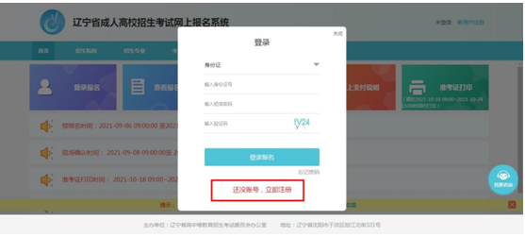

或页面右上角【新用户注册】按钮

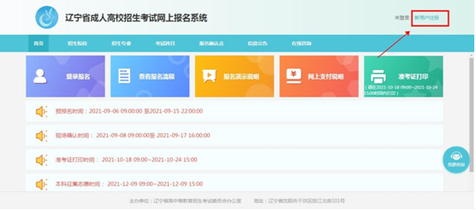

进入报考须知页面

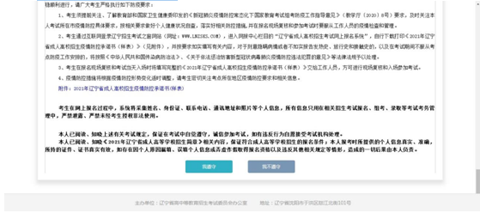

考生阅读完全部报考须知待倒计时结束后，点击【我遵守】进入到注册页面，如下图，按照要求填写所有必填项后，点击【确定】后，注册成功。

注意：注册时所发送的短信验证码为以后登录系统的登录密码，请牢记密码。

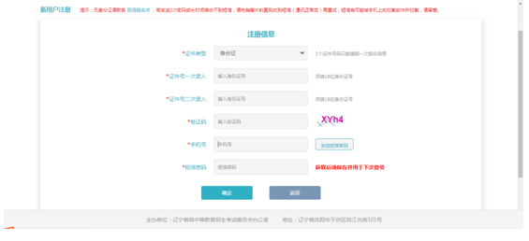

 步骤二：登录

注册成功后系统自动在 6s 后自动跳转到登录页面，如下图。

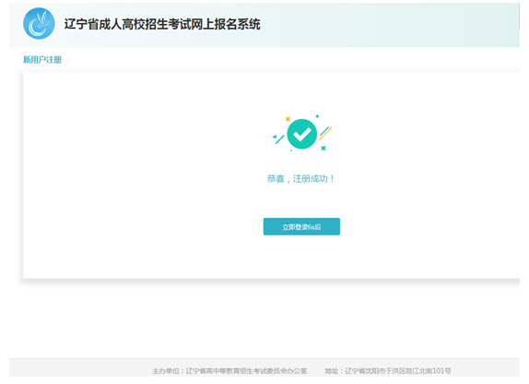

或点击【登录报名】

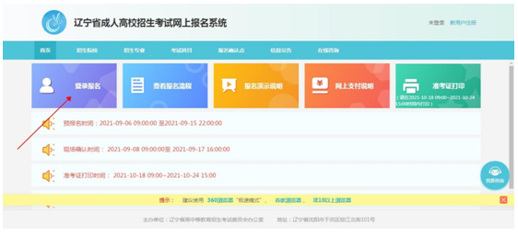

输入身份证、密码、验证码后点击【登录报名】进入到报名页面。

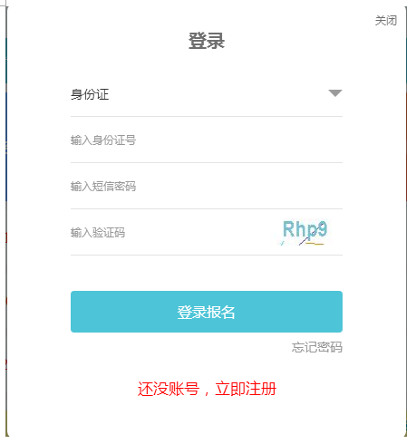

步骤三：填报基本信息

首次登录成功后，进入到报考须知页面

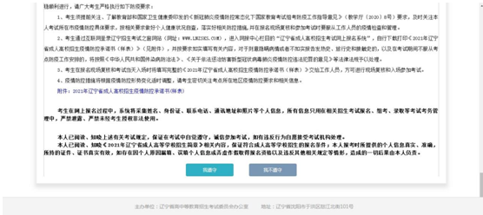

阅读完报考须知，等待计时结束点击【我遵守】进入到信息采集页面，如下图。填写好基本信息页面中全部必填项（\*）内容后，点击【提交并继续】，进入到下一模块信息的填写。填写顺序为：基本信息、联系方式、报考方向、报考志愿、报名确认点。

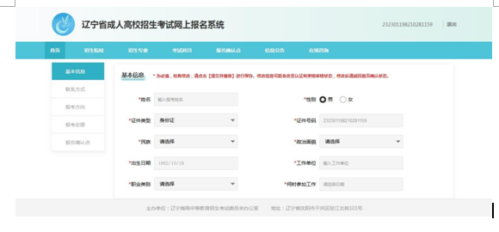

填写好所有内容后，点击【提交并继续】，页面进入到信息确认页面，如下图。

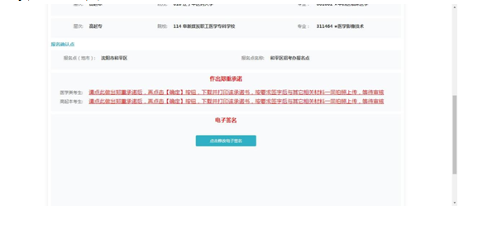

注意：医学类考生、专升本学历（学籍）校验未通过考生、报考高起本或高起专的考生需要作出郑重承诺。

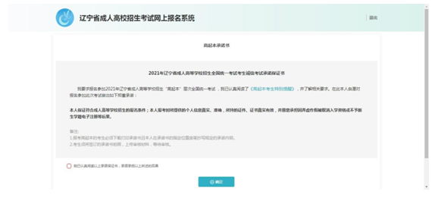

勾选我已认真阅读复选框后，再点击【确定】按钮，下载并打印该承诺书，按要求签字后与其它相关材料一同拍照上传，等待审核。

image.png

上述所有内容查看无误后，在电子签名框中签名

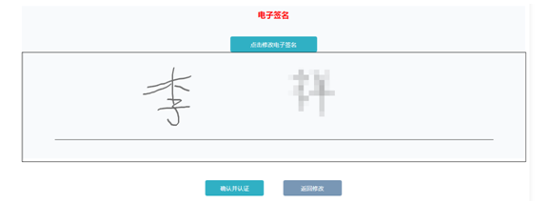

签名后点击【确认并认证】即可完成信息采集过程，生成预报名号及密码。点击【返回首页】或【进入下一步】继续完成后续报名环节。

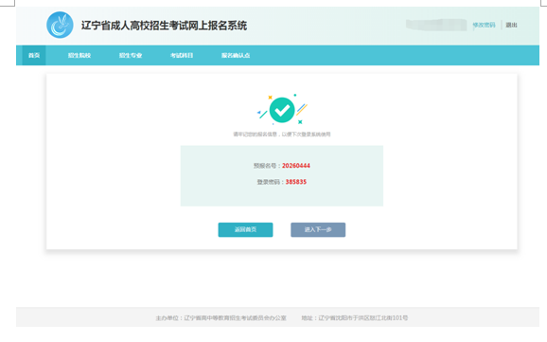

步骤四：在线身份认证

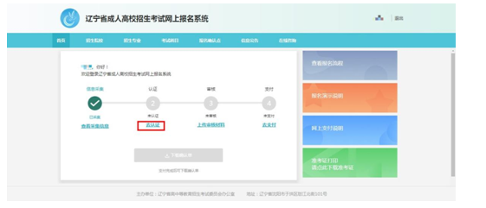

在首页点击【去认证】，进入到上传认证页面，如下图。根据要求上传相应照片后，点击【上传认证】

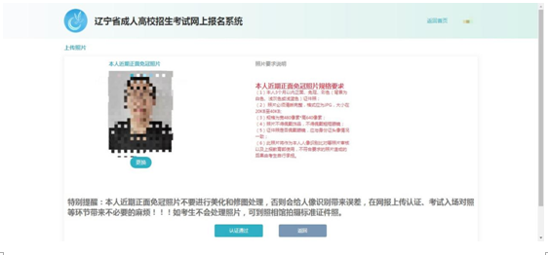

给出成功提示后关闭提示，点击【返回首页】，继续进行后续报名环节。



步骤五：报名资格审核

在首页点击【上传审核材料】

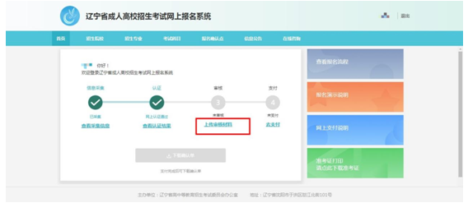

进入上传材料页面，系统会根据考生报考信息判断考生所需上传的材料类别，考生根据页面提示上传所需材料，上传完毕之后，请点击下方【已上传完毕，提交待审核】按钮，等待审核，否则无法审核。提交待审核后不可进行修改。

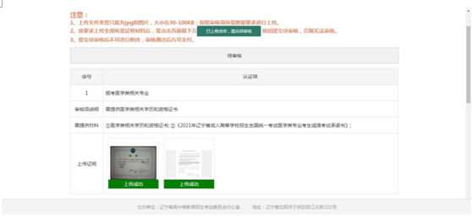

注意：医学类、免试生、照顾加分、专升本学历（学籍）认证未通过、报考高起本或高起专、以同等学力报考、非本地户籍在本地报考、报考高职对口免试生的考生，需要将相关审核材料进行拍照上传，等待审核，审核通过后才能进行支付。

步骤六：支付缴费

在首页点击【去支付】

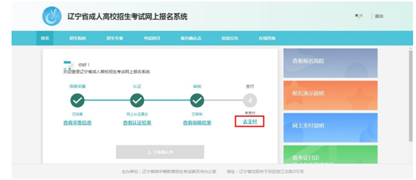

进入到支付页面，点击【立即支付】即可跳转到支付页面，详细步骤请在首页点击【网上支付说明】下载说明文档，根据文档中步骤进行操作即可。

步骤七：下载确认单

在首页点击【下载确认单】

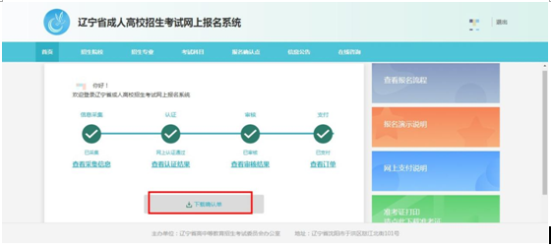

确认单为《辽宁省2022年成人高校招生全国统一考试考生报名信息登记表》。

注意：

1.填报基本信息完成后才能进行身份认证，身份认证通过后才能进行资格审核，资格审核通过后才能进行支付缴费，缴费成功后报名完成；

2.支付缴费完成后不可修改报名信息；

3.如需修改报名信息，请联系所选报名确认点，退费后再修改。

（三）考试时间及科目

每年10月份参加全国成人高等学校招生统一考试，考试科目：语文、数学、外语。

（四）学习方式

采取线上线下混合教学模式。

继续教育学院

2022年6月19日